鹿寨县统计局开展2024年二季度农村统计

数据质量核查工作

为进一步夯实农业农村统计基层基础，提高农业农村统计数据质量，根据国家统计局农村司《农村统计数据质量核查办法》《2024年农业农村统计调查工作要点》、自治区统计局农村处《广西农村统计数据质量核查实施方案》以及广西调查总队《2024年广西大豆玉米带状复合种植调查工作方案》要求，鹿寨县统计局高度重视，多措并举扎实做好农村统计数据质量核查工作。

6月18日—19日，由分管领导带头组成核查工作组，分别到平山镇芝山村、大阳村和鹿寨镇俄洲村、思贤村开展二季度农村统计数据质量核查工作。此次主要核查农村统计调查制度执行情况、农村统计调查制度培训情况、农林牧渔业统计开展情况、乡村振兴统计监测一套表开展情况以及当前农作物生产情况。

核查组深入田间地头核验大豆玉米带状复合种植地块面积、茶园种植地块面积以及甘蔗种植地块面积等，与报表台账进行比对，对基层统计存在问题现场一对一指导，提升数据质量核查现代化水平。

接下来，核查组将按时间节点对全县各乡镇开展农村统计数据核查工作。（鹿寨县统计局 韦碧）

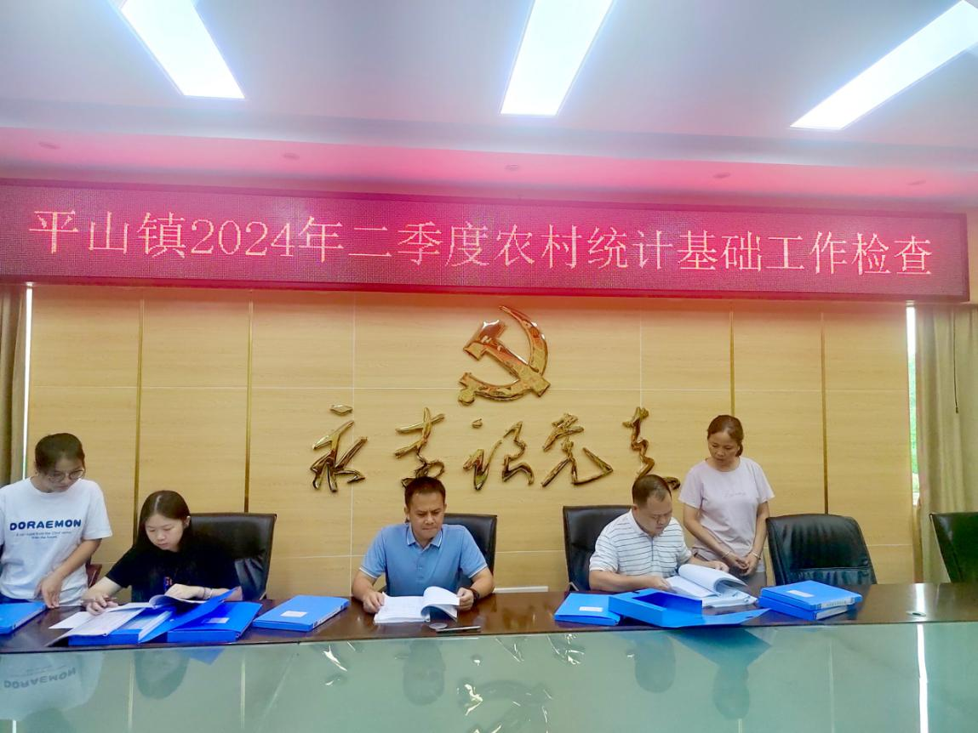

（图1 核查组在平山镇人民政府检查农村统计台账）

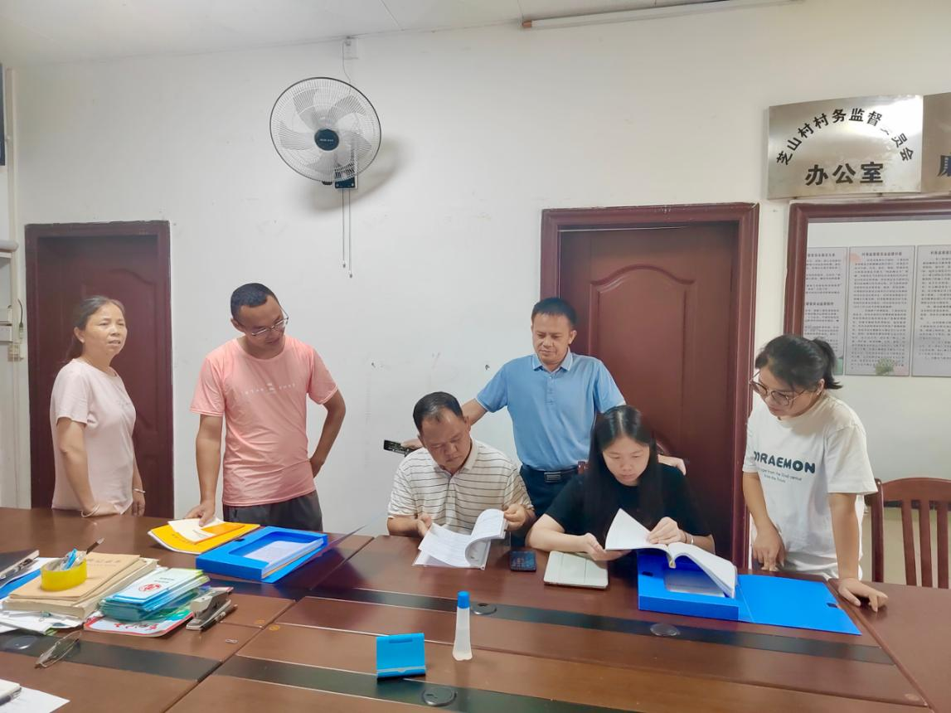

（图2 核查组在平山镇芝山村检查农村统计台账）

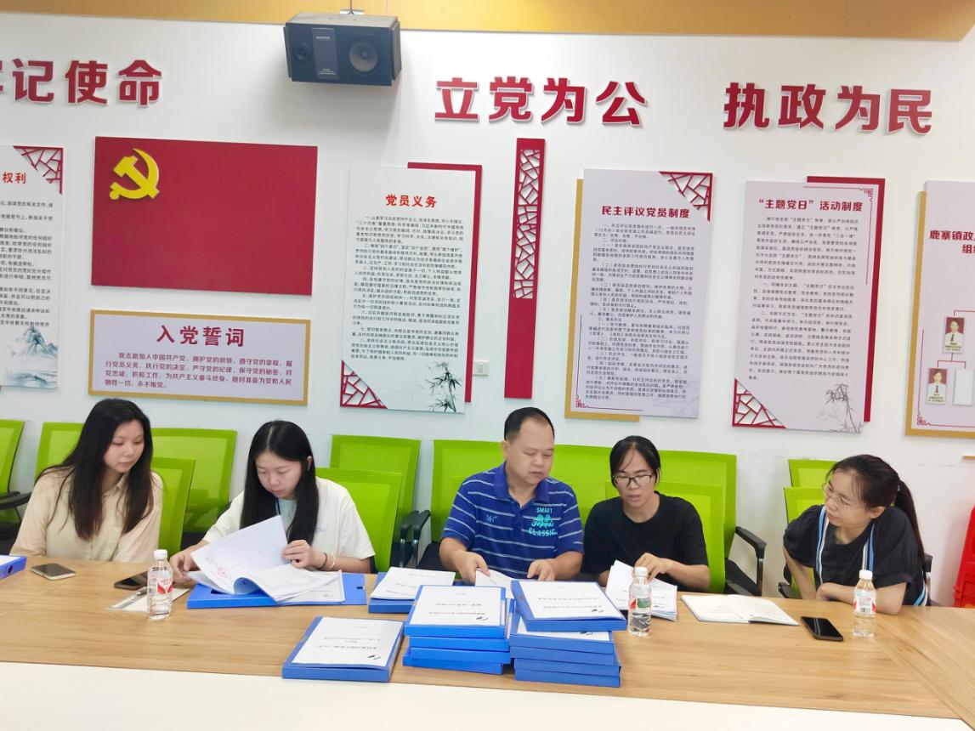

（图3 核查组在鹿寨镇人民政府检查农村统计台账）

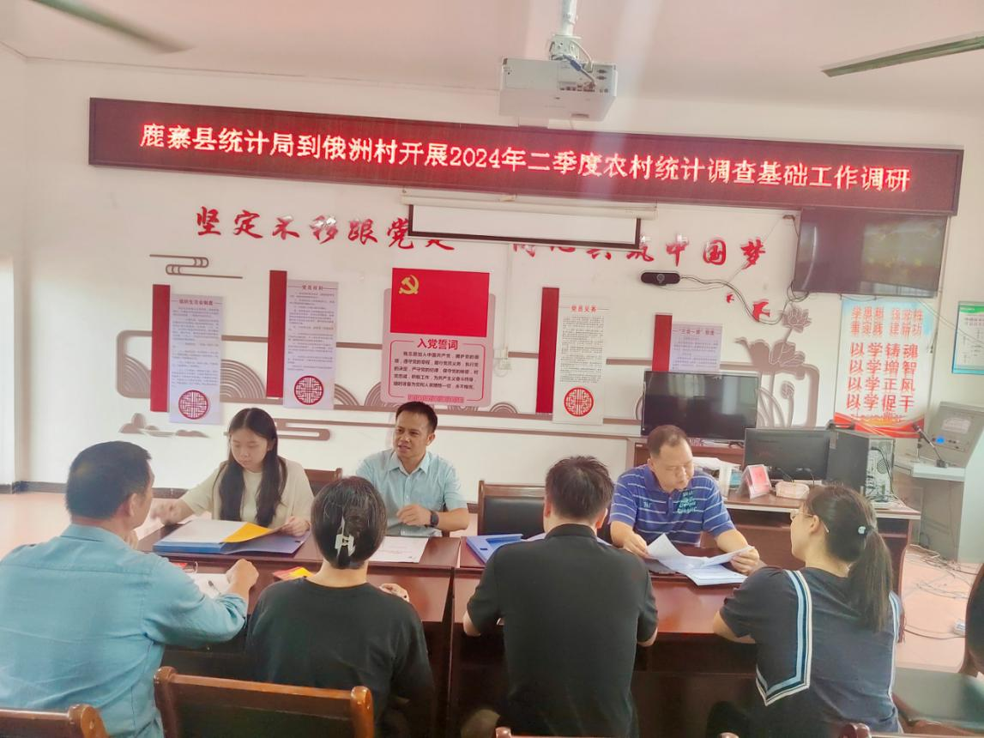

（图4 核查组在鹿寨镇俄洲村检查农村统计台账）

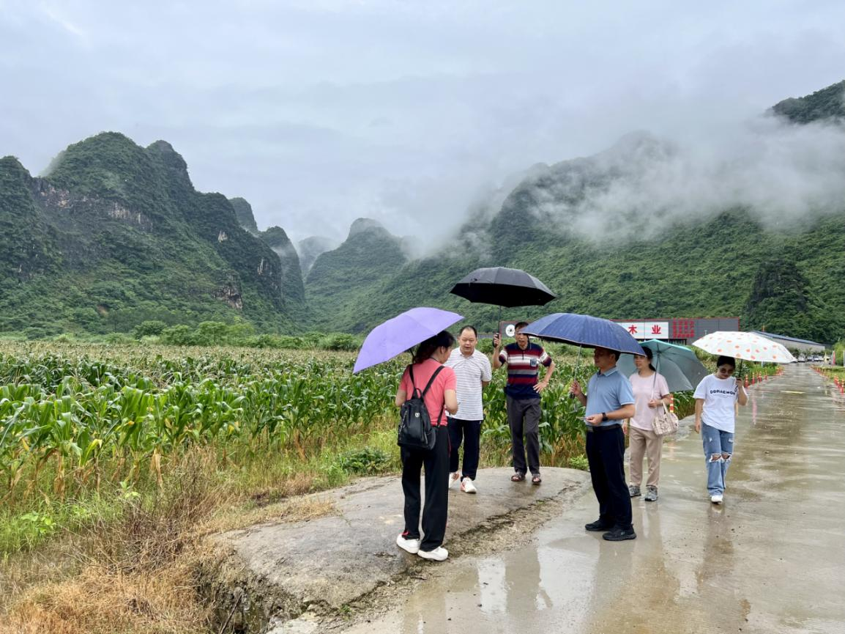

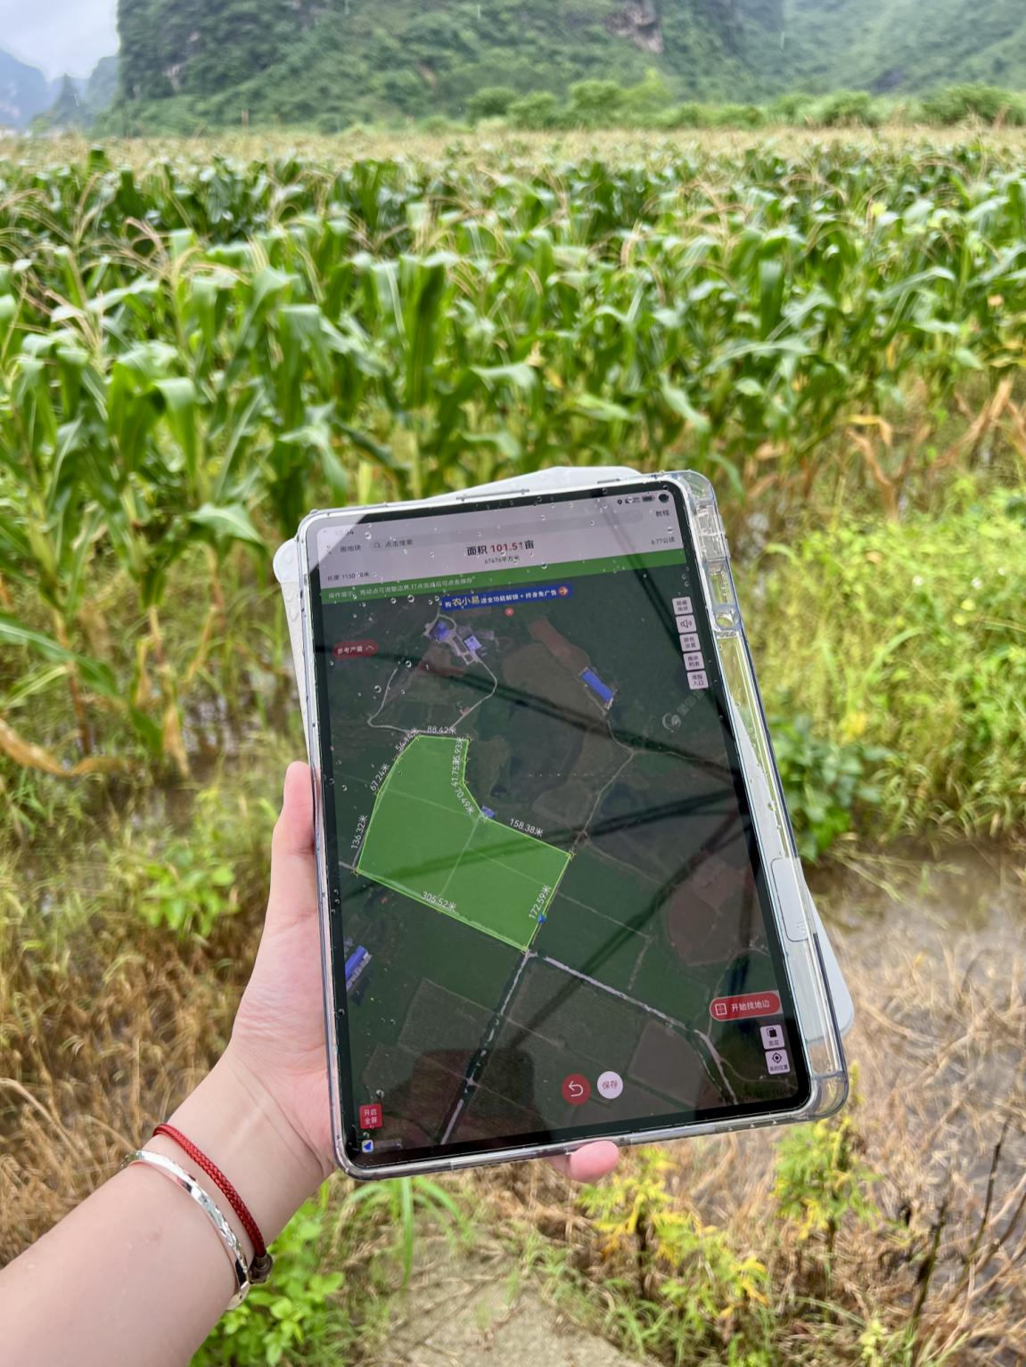

（图5图6 核查组在平山镇芝山村实地核验大豆玉米带状复合种植面积）

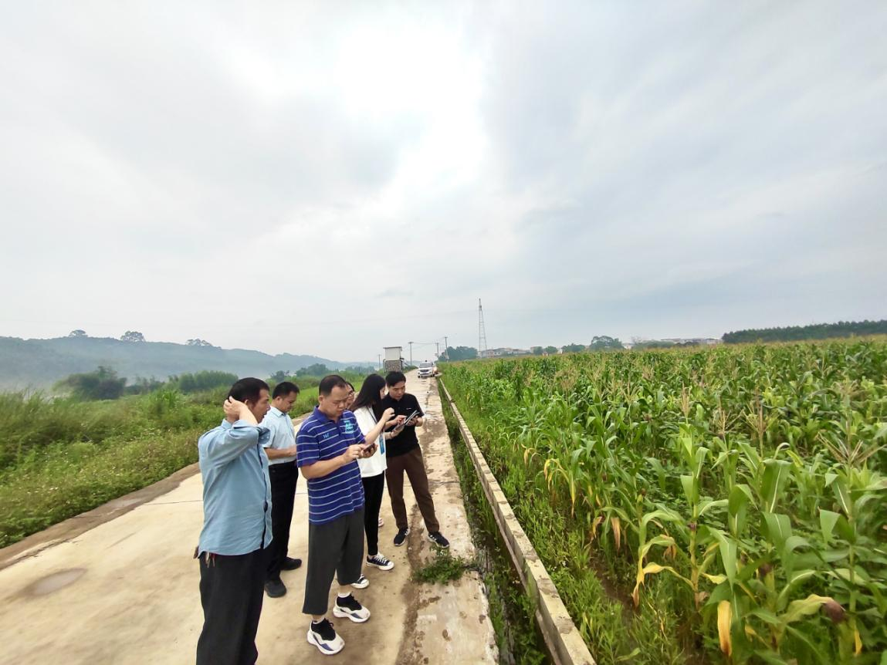

（图7 核查组在鹿寨镇俄洲村实地核验大豆玉米带状复合种植面积）

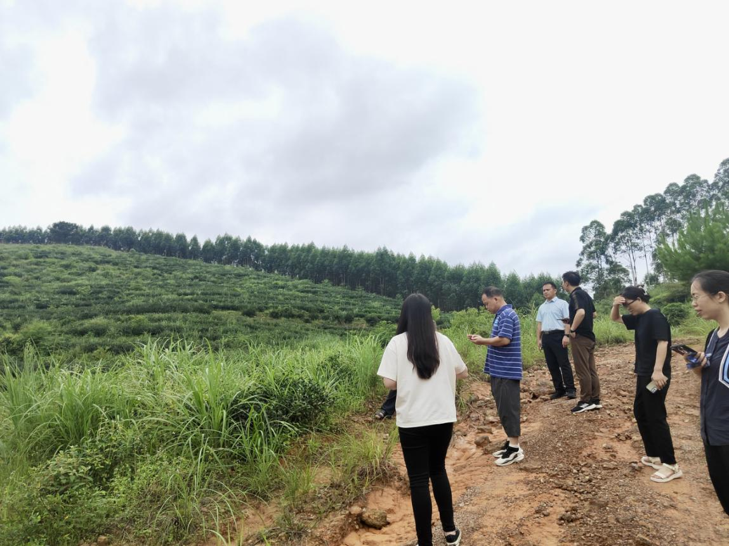

（图8 实地调研鹿寨镇思贤村岭背屯龙卧岭茶场生产情况）